台州市域铁路S1线一期PPP项目工程小型预制构件管理办法

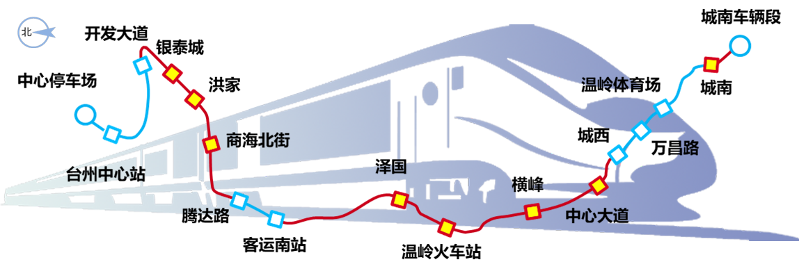

版本 | 制度级别 | 编制 | 审核 | 审批 | 发布日期
V1.0 | 项目二级 | 吴增金 | 朱春柏 | 刘小荣 | 2019.6.21

苏州中车建设工程有限公司
台州市域铁路S1线一期PPP项目工程总承包项目部
二〇一九年六月二十一日
目录
第一章 总 则 1
第二章 预制场地的建设 1
第三章 模板的制作 1
第四章 开工报告的编制 2
第五章 生产预制 2
第六章 附 则 3

第一章 总则
第一条 为了加强台州市域铁路S1线一期工程小型预制构件的管理，提高构件的施工质量，做到文明、规范施工，争创精品工程，特制定本管理办法。
第二条 小型预制构件指用于台州市域铁路S1线一期工程的预制块及预制件。
第二章 预制场地的建设
第三条 预制场地应选址：
（1）预制场地的建设。
（2）道路通畅，原材料进场及成品运输较便利。
（3）水源充足。
（4）远离居民区。
（5）电力供应方便的地方。
第四条 预制场的面积根据工程量的大小确定，且较富余。
第五条 预制场的工作区、材料存放区、成品堆放区必须硬化。
第六条 预制场工厂生活区与工作区必须公开，且布局合理。
第七条 预制场必须修建自流式的养生水池。
第八条 预制场必须配有自发电机组、振动台、振动棒、砼试模及试件专用养生间（池）。
第九条 预制场电线电路应规范布置，必须设总闸及多个分闸，不得多个用电器共用开关，专人看管。
第十条 场区内排水通畅。
第十一条 生活及建筑垃圾应集中存放、集中处理，不得随意丢弃。
第十二条 预制场内的各种材料必须有标志标识牌，标明材料的规格、型号、产地及检验状态等。
第十三条 相应的质量要求、质量目标、施工工艺以及安全生产制度均应上墙。
第十四条 不同型式的预制构件应分类堆放整齐，并注明浇筑日期。
第三章 模板的制作
第十五条 开始施工前，根据图纸要求的尺寸制作相应的模板，建议选择正规的模具生产厂家。
第十六条 模板必须具有足够的强度、刚度和稳定性，能可靠地承受施工过程中可能产生的各种荷载，保证预制件各部位形状、尺寸准确。
第十七条 模板应制作简单，拆装方便，拆卸时尽量减少模板和杆件的损伤，提高模板的周转率。
第十八条 模板板面平整，接缝严密不漏浆。
第十九条 模板的数量应满足连续工作2~3天所需的数量。
第四章 开工报告的编制
第二十条 砼预制构件开工前，应编制专项施工方案，并履行相应的报审程序，同时应编制分项工程开工报告报监理工程师批复，未征得监理工程师批复、不得开工。
第五章 生产预制
第二十一条 砼的供应
混凝土统一由总包部自建站协调供应，不得私自采购商业混凝土或自拌混凝土。
第二十二条 砼的浇筑
（1）检查模内尺寸，符合要求方能使用。
（2）清除模板内的杂物、泥灰、油污等，清完后在靠砼一面涂脱模剂（或干净机油），涂刷要均匀且不得影响砼表面色泽。
（3）振捣
砼的振捣方式分为三种：插入式振捣、外部振捣及振动台振捣，建议有条件的工区采用振动台振捣。
第二十三条 砼预制件的养生和堆放
（1）砼预制件拆模必须有一定的强度，确保预制件不起皮、不掉皮、不掉角。
（2）砼的养护时间，应根据水泥的品种、气候条件及养护方式确定，不得少于28天。
（3）预制件脱模后搬运时必须轻拿轻放，以免碰撞棱角；堆放必须整齐，不得乱堆、乱放，由专人负责指挥堆存。
第二十四条 预制件的验收
（1）砼预制件养生期完后，可以组织验收。
（2）验收标准如下：
a、砼预制件尺寸满足图纸要求。（用尺量）
b、砼预制件表面光洁度满足规范要求。（目测）
c、砼预制件表面蜂窝、麻面、气泡面积不超过表面积的3%。（计算）
d、砼预制制作强度达到设计要求。（查抗压强度资料、并取芯进行复核）
e、砼预制作不能有掉角、破损现象。
（3）验收合格的预制件才能使用。验收不合格的予以废弃。
第二十五条 运输
（1）应选用车厢较平整较宽敞且较低的运输车运输。
（2）预制件应紧密立放于车厢上，不得重叠，四周用麻布或草帘塞紧，防止碰坏预制件。
（3）运输车车速应平整。
（4）运至安装现场时，用滑板缓慢下滑至相应地点，不得人工抛置。
（5）路途损坏的预制件不得用于安装。
第六章 附 则
第二十六条 本办法自下发之日开始执行，其解释权归总包部工程部。

